Le jeu du Glouton
Jeu à stratégie gagnante
Les jeux à stratégie gagnante sont des jeux à deux joueurs (adversaires), et la règle du jeu est la même pour les deux joueurs.
Avoir une stratégie gagnante, c’est avoir une méthode générale qui permet à un joueur d’être sûr de gagner quelle que soit la façon de jouer de son adversaire.

Niveaux concernés : de la GS au CM2.
Matériel à prévoir : une vingtaine de jetons voire plus ; prévoir de gros aimants si on veut faire manipuler les jetons au tableau.
Descriptif de l’activité.
9 jetons sont alignés sur la table : 8 blancs, et 1 noir placé tout à gauche. Les joueurs, chacun à leur tour, peuvent prendre 1 ou 2 jetons en partant de la droite. Le but du jeu est de prendre le dernier jeton, le jeton noir.
Ici, le gagnant est celui qui prend le dernier jeton, car il est plus simple pour les enfants d’associer le fait de gagner avec le fait d’attraper un jeton plutôt que de ne pas l’attraper. Le fait d’y associer une couleur pour le dernier jeton à prendre est plus explicite pour les plus petits.
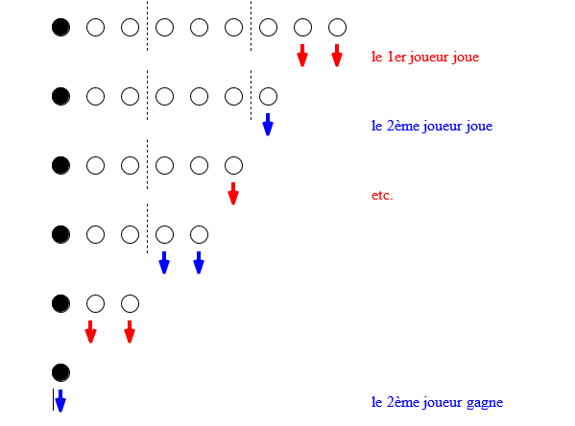
Dans cet exemple, le deuxième joueur a une stratégie gagnante. Les choix qu’il fait dépendent de ceux de son adversaire.
La stratégie gagnante du deuxième joueur est la suivante : à chacun de ses coups, le deuxième joueur choisit de prendre le complément à 3 du nombre de jetons pris par le premier joueur, de sorte que le nombre de jetons restant soit un multiple de 3 (puisqu’on est parti d’un nombre de jetons - 9 - qui est multiple de 3).

Variantes
- changer les règles, et autoriser les joueurs à prendre 1, 2 ou 3 jetons à chaque coup. Ce sont alors les multiples de 4, la table de 4 et les compléments à 4 qui vont apparaître naturellement.
On peut poursuivre avec 1, 2, 3, 4 jetons (multiple de 5)….
- Jeu de Nim : celui qui prend la dernière allumette a perdu.
Voici un exemple de partie. Dix allumettes sont au départ; chaque joueur peut, à son tour, en retrancher une, deux ou trois. La partie est gagnée par
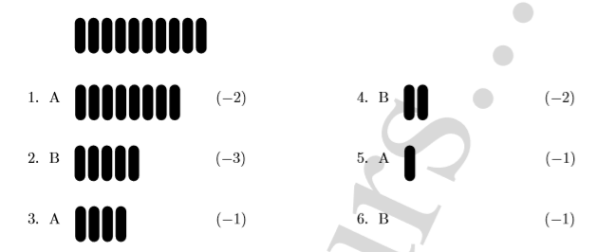
- Jeu de la course à 20 (à l’oral)
Dans ce jeu, à partir de la valeur 0, chacun des deux joueurs dit à son tour un nombre, obtenu du précédent en lui ajoutant 1 ou 2. Le premier qui arrive à 20 a gagné.
Cette variante présente l’inconvénient de faire manipuler des chiﬀres et non des jetons aux enfants, ce qui peut être perçu comme moins ludique. On pourra compenser cet inconvénient en utilisant un plateau de jeu sur lesquelles deux joueurs vont faire progresser un pion en fonction des résultats annoncés.
Annexe. Un plateau de jeu pour la course à vingt
https://www.math.univ-paris-diderot.fr/diffusion/fiches

Bibliographie. Ce jeu a été beaucoup étudié par les didacticiens sous le nom de "course à 20", on pourra trouver des références sur le web en utilisant ces termes. Il rentre également dans la catégorie des jeux de Nim. Il a été rendu célèbre pour avoir été proposé par le "maître des jeux" dans l’émission télévisée Fort Boyard. Une variante est proposée pour jouer en ligne sur le site Wims de l’université Paris Sud.
https://wims.auto.u-psud.fr/wims/wims.cgi?session=3RD423C9F5.2&+lang=fr&+module=H2%2Falgebra%2Fbargame.fr

